San Jerónimo - Andahuaylas

2015

Escuela Profesional de Ingeniería de Sistemas

“Sistema de Información Para la Reserva de Canchas Deportivos en Línea”

Presentado por: Mariyoli Ataucusi Romero

Universidad Nacional José María Arguedas

ÍNDICE

I. Modelo del negocio 2

1. Modelo del negocio 2

2. Flujo de proceso 2

II. Ingeniería de requerimientos 3

1. Planeación de entrevista 3

2. Identificación de actores principales 3

3. Requerimientos 3

III. Planificación 4

1. Metodología 4

2. Cronograma de actividades 0

3. Plan de aseguramiento de calidad 0

4. Asignación de recursos 0

5. Costeo de software 0

IV. Diseño 0

1. Diagrama de casos de uso 0

2. Diagrama de actividades 1

3. Diagrama de estado 2

4. Diseño de base de datos 0

1. **Modelo del negocio**
2. **Modelo del negocio**

En la actualidad se cuentan con muchas canchas de gras sintético en la provincia de Andahuaylas, donde muchas personas se concentran para hacer deporte, para alquilar la cancha las personas deben ir al lugar ver la disponibilidad de las canchas y dar un adelanto para alquilar.

1. **Flujo de proceso**

Recepciona al cliente

Solicita la fecha y hora de que desee reservar

Área de reserva

Llega a la ventanilla

Cliente

Encargado de reservas

Brinda la información solicitada

Verifica la disponibilidad

Muestra los horarios disponibles

Escoge el horario

Hace un adelantado

Cobra y ejecuta la operación

1. **Ingeniería de requerimientos**
2. **Planeación de entrevista**
3. **Identificación de actores principales**

Los actores principales para la elaboración de este software son:

* Clientes: los usuarios del sistema (administradores de canchas y quienes reservan las canchas).
* Jefe del proyecto: Mariyoli Ataucusi Romero.

1. **Requerimientos**
   1. **Requerimientos funcionales**

* La aplicación de reserva de canchas te permite reservar canchas deportivas desde un dispositivo móvil y navegadores.
* Para hacer uso de esta aplicación el usuario tendrá que registrarse, una vez que el cliente este registrado tendrá que iniciar con el usuario y contraseña.
* Existirán dos niveles de usuario, los usuarios que brindan el servicio y los usuarios que adquieren el servicio.
* Los usuarios podrán ver la ubicación de la cancha, los horarios disponibles y sus calificaciones.
* Los usuarios que adquieren el servicio podrán calificar las canchas.
* Para hacer uso de la aplicación es necesario tener internet.
  1. **Requerimientos no funcionales**
* La aplicación tendrá una respuesta en menos 30 segundos.
* El lenguaje de programación es php.
* Esta aplicación debe funcionar correctamente en dispositivos móviles y navegadores.
* El IDE a usar es NetBeans.
* El diseño de la base de datos se realizara en Workbench.

1. **Planificación**
2. **Metodología**
   1. **Programación extrema**

Es una metodología ágil centrada en potenciar las relaciones interpersonales como clave para el éxito en desarrollo de software, promoviendo el trabajo en equipo, preocupándose por el aprendizaje de los desarrolladores, y propiciando un buen clima de trabajo. XP se basa en realimentación continua entre el cliente y el equipo de desarrollo, comunicación fluida entre todos los participantes, simplicidad en las soluciones implementadas y coraje para enfrentar los cambios. XP se define como especialmente adecuada para proyectos con requisitos imprecisos y muy cambiantes, y donde existe un alto riesgo técnico.

* 1. **Leguaje de programación PHP**

PHP es un lenguaje de código abierto muy popular, adecuado para desarrollo web y que puede ser incrustado en HTML. Es popular porque un gran número de páginas y portales web están creadas con PHP. Código abierto significa que es de uso libre y gratuito para todos los programadores que quieran usarlo. Incrustado en HTML significa que en un mismo archivo vamos a poder combinar código PHP con código HTML, siguiendo unas reglas.

1. **Cronograma de actividades**

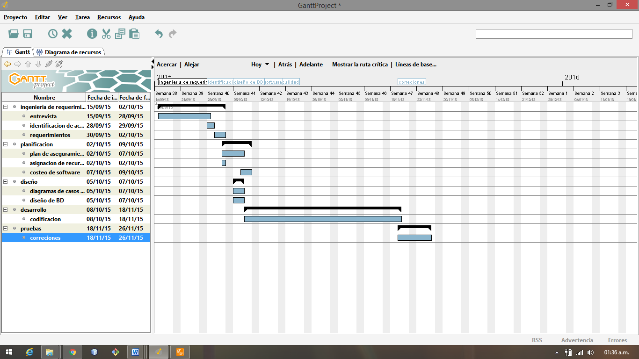

1. **Plan de aseguramiento de calidad**
2. **Asignación de recursos**
3. **Costeo de software**
4. **Diseño**
5. **Diagrama de casos de uso**

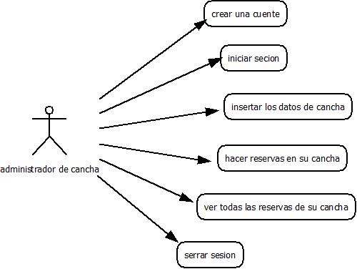

Caso de uso administrador de cancha

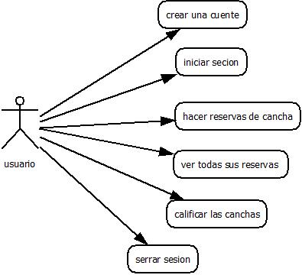Caso de uso usuario

1. **Diagrama de actividades**

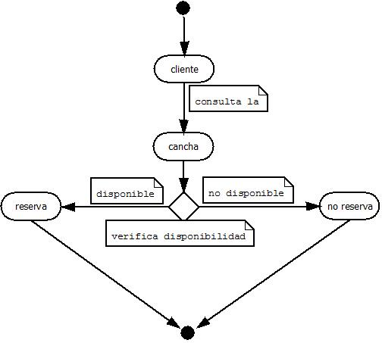

1. **Diagrama de estado**

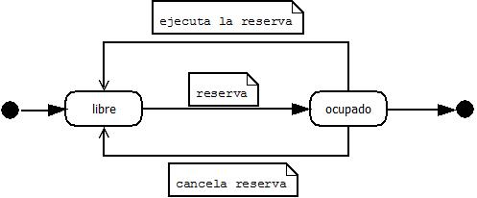

1. **Diseño de base de datos**

